电力系统继电保护实验模版

实验一 三段式电流保护及自动重合闸
- 一、实验目的及要求
- 熟悉微机三段式电流保护的原理和算法，掌握三段式电流保护的整定计算方法。
- 二、实验原理图: 简单线路的三段式电流保护

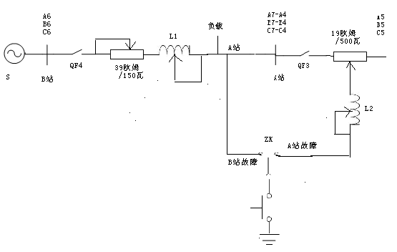

III段过流保护实验整定

- 过流保护整定
- 电流III段 (定时限过电流) 保护的整定:
- 动作时间：△tIII 整定1s
- 式中：Kh电流继电器返回系数，一般采用0.85；Kk可靠系数，一般采用1.20；Kzq自起动系数无电动机时取1有电动机时大于1；Ifmax最大负荷电流

B站III段保护实验步骤
- 实验步骤:
- 1)按图接线，调节调压器，使交流电压为100V，运行方式切换：最大。
- 2) 将线路阻抗(电阻、电抗分别)调至最大，合上电源开关QF4 合上全部负荷开关。
- 3)记录此时的线路电流Ifmax ，算出对应的三段整定电流IdzIII ，
- 最后将负荷开关退出。
- (IDZBIII= Ifmax ×1.2/0.85)
- 4) 操作EPL—168：定值→修改→选择定值区00→定值修改→输入密码→固化成功。
- 动作时间：△tIII 整定1s

A站I、II段保护实验步骤
- 实验步骤：
- A站II段整定
- 1)按图接线，调节调压器，使交流电压为100V。
- 2)将转换开关切换成A站保护，线路故障类型设置中按下“A相短路”，“B相短路” ，系统运行方式切换：最小。
- 3)将线路阻抗(电阻、电抗分别)调至最大，合上电源开关QF3、QF4，记录两相短路电流Ikmin 。
- 4)整定IDZAII：操作EPL—24：定值→修改→选择定值区00→定值修改→输入密码→固化成功。(IDZAII=1.05×Ikmin 动作时间：△tII整定为0.5s)
- 5) A站I段整定
- 将线路阻抗(电阻、电抗分别)调至最大，故障类型设置中按下“A相短路”，“B相短路”和“C相短路”，系统运行方式切换：最大;合闸电源开关QF3、QF4，记录三相短路电流Ikmax
- 6)整定IDZI：操作EPL—24：定值→修改→选择定值区00→定值修改→输入密码→固化成功。(IDZAI=1.3×Ikmax 动作时间：△t I 整定0.1s)

- B站I段整定
- 1)按图接线，调节调压器，使交流电压为100V。
- 2)将转换开关切换成B站保护，线路故障类型设置中按下“A相短路”，“B相短路”和“C相短路”，系统运行方式切换：最大。
- 3)将线路阻抗(电阻、电抗分别)调至最大，合闸电源开关QF4，记录三相短路电流Ikmax 。
- 4)整定IDZBII：操作EPL—168：定值→修改→选择定值区00→定值修改→输入密码→固化成功。(IDZBI=1.3×Ikmax动作时间：△tI整定0.1s IDZBII=1.15×IDZAI;动作时间：△tII整定为0.5s)

- 面板整定：
- 操作EPL—168：(B站保护)定值→修改→选择定值区00→定值修改→输入密码→固化成功,将电流I、II、III段保护投入。电流I、II、III段动作时间分别设定在0.1s秒、0.5秒和1s。
- 再操作EPL—24：(A站保护)定值→修改→选择定值区00→定值修改→输入密码→固化成功。其中，将差动保护压板设置退出。将电流I、II段保护投入。电流I、II段动作时间分别设定在0.1s秒、0.5秒。

B站 A站I、II段保护配合实验
- 整体配合实验
- 1)投入A站 I、II段保护及B站I、II、III段，将转换开关切换成A站保护。观察实际动作情况。
- 2)保持交流输入电压为100V，线路故障类型设置中按下“A相短路”，“B相短路”和“C相短路”，调节(B+A)站阻抗分别为全长的100及A站端口和B站全长50%，按下电源开关，QF4、QF3合闸。
- 3)记录保护装置显示读数，完成下表。

短路点全长 |  | B站全长50% | A站端口 |  | (B+A)站100%
电流几段 |  |  | B站 | A站 | B站 | A站
动作时间
短路形式
具体描述(保护装置启动顺序及理由)
动作电流
整定 | 整定值B站 | BI | BII |  | BIII
整定 | 整定值A站 |  | A I |  | A II
动作站
备注(是否越级跳闸)

实验报告要求
实验报告要求
1.本次实验接线顺序为什么B站始终在前A站始终在后,如果顺序颠倒又会产生什么情况?
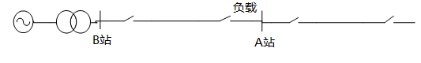
2.什么是越级跳闸? 分析B站 A站I、II段保护整体配合实验的动作顺序。
思考题
1.分析上面表格数据并作出相应的解释.

自动重合闸
- 了解重合闸前加速，后加速的基本原理和方法
- 所谓“前加速”是指当多级分段保护线路无论哪一处发生故障，保护装置都迅速动作以防故障扩大，如果是瞬间故障则重合闸投入就成功，恢复正常供电;如果是永久故障则重合闸投入失败，保护装置就按预先整定的设置分段跳闸。 “前加速”的配合方式广泛应用于35kv以下的非重要负荷配电线路上。

- 所谓后加速就是当第一次故障时，保护有选择性动作，然后，进行重合。如果重合于永久性故障上，则在断路器合闸后，再加速保护动作，瞬时切除故障，而与第一次是否带时限无关。“后加速”的配合方式广泛应用于35kv以上的网络和对重要负荷供电的送电线路上。
前加速重合闸实验

- 一次重合闸前加速实验整定方法

- 电流前加速投入修改方法：定值→修改→选择定值区00→定值修改→输入密码→控制字二（长安”>”键）进入子菜单→选择前加速方式→固化成功（控制字二即为4000）电流I段、II段、 III段整定仍旧按照三段式电流保护数值进行。

压板设置（投入） | 电流I段 |  | 电流II段 |  | 电流III段
定值修改 | 整定值 | A | 整定值 | A | 整定值 | A
定值修改 | 动作时间 | 0.1s | 动作时间 | 0.5s | 动作时间 | 1s
压板设置（投入） | 重合闸 |  | 电流加速/电流前加速
定值修改 | 动作时间 | 1s | 整定值 | 0.6 A | 动作时间 | 0.05s

- 前加速保护实验步骤
- 调节电压至100V左右且整个实验将在该固定电压下进行。
- 1)投入A站 I、II段保护及B站I、II、III段，观察实际动作情况。将转换开关切换成A站保护。
- 2)保持交流输入电压为100V，线路故障类型设置中按下“A相短路”，“B相短路”和“C相短路”，调节(B+A)站阻抗分别为全长的100%、A站端口、和B站全长50%，按下电源开关，QF4、QF3合闸。

- 将一次重合闸前加速保护完成如下的表格形式

前加速 | 短路电流 | 一次跳闸原因 | 一次跳闸时间 | 一次重合闸时间 | 二次跳闸原因 | 二次跳闸时间 | 结论
Ⅰ段
B站保护
B站全长50%
Ⅱ段
A站端口或
B站末端
Ⅲ段
A站保护
(B+A)站全长

后加速重合闸实验

- 一次重合闸后加速实验整定方法

- 电流后加速投入修改方法：定值→修改→选择定值区00→定值修改→输入密码→控制字二（长安”>”键）→进入子菜单→选择后加速方式→固化成功（控制字二即为0000）电流I段、II段、 III段整定仍旧按照三段式电流保护数值进行。

压板设置（投入） | 电流I段 |  | 电流II段 |  |  | 电流III段
定值修改 | 整定值 | A | 整定值 | A |  | 整定值 | A
定值修改 | 动作时间 | 0s | 动作时间 | 0.5s |  | 动作时间 | 1s
压板设置（投入） | 重合闸 |  | 电流加速/电流后加速
定值修改 | 动作时间 | 1s | 整定值 | 0.7A | 动作时间 |  | 0.05s

- 后加速保护实验步骤
- 调节电压至100V左右且整个实验将在该固定电压下进行
- 1)投入A站 I、II段保护及B站I、II、III段，观察实际动作情况。将转换开关切换成A站保护。
- 2)保持交流输入电压为100V，线路故障类型设置中按下“A相短路”，“B相短路”和“C相短路”，调节(B+A)站阻抗分别为全长的100%、A站端口、和B站全长50% ，按下电源开关，QF4、QF3合闸。

- 将一次重合闸后加速保护完成如下的表格形式

后加速 | 短路电流 | 一次跳闸原因 | 一次跳闸时间 | 一次重合闸时间 | 二次跳闸原因 | 二次跳闸时间 | 结论
Ⅰ段
B站保护
B站全长50%
Ⅱ段
A站端口或B站末端
Ⅲ段
A站保护
(B+A)站全长

实验报告要求
1）前加速和后加速各自的应用场合及特点?

思考题
1）分析实验数据并展开讨论

实验二 变压器差动保护

- 一、实验目的及要求
- 1、掌握变压器差动保护的不平衡电流的原因
- 2、了解微机型变压器差动保护的基本动作原理
- 3、学会变压器差动保护的电流互感器的接线原则以及接线方法
- 4、了解制动特性对差动继电器启动值的影响
- 5、了解励磁涌流对变压器差动保护的影响

变压器差动保护实验原理

- 二、实验原理
- 1、变压器差动保护的不平衡电流的原因
- 1由变压器励磁涌流ILy产生
- 变压器励磁电流IL仅流经变压器的某一侧，因此通过电流互感器，反应到差动回路中不能被平衡。
- 防止方法：Ⅰ 采用有速饱和铁心的差动继电器；
- Ⅱ鉴别短路电流和励磁涌流波形差别；
- Ⅲ利用二次谐波制动。
- 2由变压器两侧电流相位不同产生
- 通常采用Y／⊿－11 接线方式，若两侧电流互感器仍采用该接线方式，则两次电流由于相位不同，也会有一个差电流流入继电器。
- 防止方法：将变压器星形侧的三个电流互感器接成三角形，或将变压器三角形侧的三个电流互感器接成星形。
- 3由计算变比与实际变比不同而产生的
- 很难满足变比的要求，将有电流流过差动回路。
- 防止方法：采用有速饱和铁心的差动继电器

变压器差动保护的正确接线及基本动作原理

- 1 我们还以双绕组Y／⊿－11变压器为例，见图4：
- 变压器原边互感器二次线圈接成⊿形，按减极性原边一次电流由L1流向L2为正，二次电流由K1流向K2为正，互感器二次接线按AK2与BK1连接，BK2与CK2连接，CK2与AK1连接，二次电流由AK2，BK2，CK2引出线电流。变压器副边电流互感器二次线圈接成人形，假设母线电流从L2进，按减极性，一次电流由L2流向L1为正，二次电流由K2流向K1也为正。端子ak1，bK1，CK1；连在一起引出中线，端子aK2，bK1，CK1引出线电流。

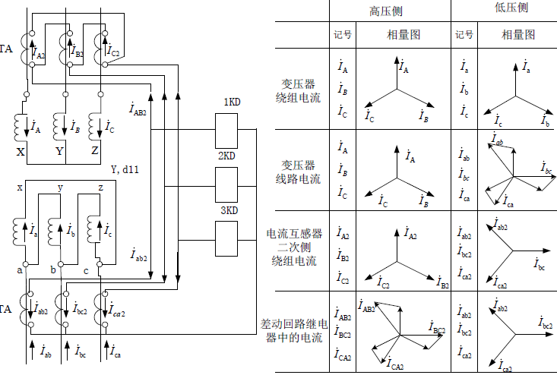

- 由向量图5和图6可以看出：变压器原边互感器二次线电流分别超前相电流30°，也即超前一次电流30°。
- 变压器付边电流互感器二次线圈因接入互感器二次电流与一次电流同相位。而变压器由于采用Y／⊿－11接法，低压侧电压恰好领先对应侧电压30°故低压侧互感器二次线电流与原边互感器二次线电流同相位。只要两者(两侧电流互感器)之间的变比选择适当，就能保证，当变压器正常运行及区外故障时，流入差动保护差回路中的电流近似为零，差动保护不会动作。

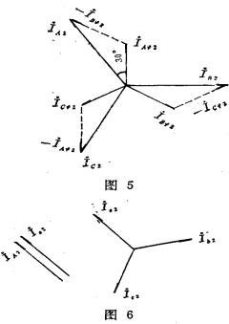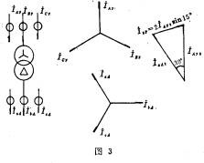

- 而为保证上述情况，就必须适当选择两侧电流互感器的变比，使其比值等于变压器的变比。实际上，差动回路中还有一个不平衡电流Ibp。所以差动继电器的起动电流是按大于不平衡电流整定的。而在内部故障时，流入差回路的电流如前向量图分析刚好大小相等方向相反，故流入差动继电器的电流远大于差动继电器的起动电流，差动继电器动作，瞬时发出跳闸脉冲，断开变压器两侧断路器。 3操作EPL—24：定值→修改→选择定值区00→定值修改→输入密码→固化成功。其中，定值修改，将差动启动电流定值整定为1.2
$\begin{aligned}\text{正常运行及区外故障} \\ I_{J}=I_{1}−I_{2}≈0\end{aligned}$

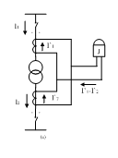

区内故障：
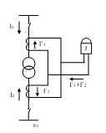

变压器差动保护实验步骤
1 ）变压器正常工作: 差动整定1.2
按下电源开关，QF1、QF2、QF4开关，变压器设置转换开关在中间正常位置，缓慢调节电压，至原边100V输出，合上负载开关，完成表(极坐标形式)4-1

高压侧 |  |  |  |  | 低压侧 |  |  |  |  | 差动电流
UAB | IB | Ia | Ib | Ic | uab | iB | Ia | Ib | Ic | Idmax
100

2）变压器区外故障实验: 差动整定1.2
按下电源开关，合上QF1，变压器设置转换开关在中间正常位置，将线路故障设置开关转换成A站保护缓慢调节电压，同时合上A、B、C变压器故障设置按钮，至原边100V输出，
合上QF2、QF4开关
完成表(极坐标形式)4-2
高压侧 |  |  |  |  | 低压侧 |  |  |  |  | 差动电流
UAB | IB | Ia | Ib | Ic | uab | iB | Ia | Ib | Ic | Idmax
100

- 3）变压器区内故障实验: 差动整定1.2
- 按下电源开关，缓慢调节电压，至原边100V输出，变压器设置转换开关在中间正常位置，合上A、B、C变压器故障设置按钮，合上QF1开关，将变压器设置转换开关由中间正常位置切换到内部故障位置。
- 完成表(极坐标形式)4-3
高压侧 |  |  |  | 低压侧 |  |  |  | 差动电流
UAB | Ia | Ib | Ic | Uab | Ia | Ib | Ic | Iabd | Ibcd | Icad
100

- 4）变压器转换性故障(区外转区内)实验: 差动整定1.2
按下电源开关，将变压器设置转换开关调在中间正常位置，合上QF1、QF2开关，缓慢调节电压，至原边100V输出，合上A、 B、C线路故障设置按钮，将线路故障设置开关转换成A站保护，同时合上A、B、C变压器故障设置按钮，合上QF4开关，将变压器设置转换开关由中间正常位置切换到内部故障位置。
- 完成表4-4(极坐标形式)
高压侧 |  |  |  |  | 低压侧 |  |  |  | 差动电流 |  |  | 保护动作情况
区外故障 | UAB | Ia | Ib | Ic | Uab | Ia | Ib | Ic | Iabd | Ibcd | Icad
区外故障 | 100
区内故障 | UAB | Ia | Ib | Ic | Uab | Ia | Ib | Ic | Iabd | Ibcd | Icad
区内故障 | 100

实验报告要求
1、变压器差动电流(忽略暂态瞬变过程)的稳定值大小主要取决于哪两个方面？

思考题

1、由实验记录表4-2可知，变压器高低压侧一次电流是不相同的，而保护侧二次电流是相同的，试问在变压器采用Y／⊿－11接法，电压比为380/127 ，高压側CT1变比为1/1的情况下, 为了修正由此产生的角差，高压側CT1、低压側CT2的 二次側分别采用怎样改接，才能使俩者(高、低压CT二次側电流对应的)角度一致,数值一致? 低压側CT2应选择怎样的变比才能满足上述要求?并作相量分析?

2、分析实验数据并展开讨论

实验三 微机型距离保护实验

一、实验目的和要求
1 学会微机型距离保护中阻抗继电器动作特性的测试。
2 熟悉微机三段式距离保护的原理和算法。

二、实验原理
目前广泛应用的距离保护的动作时限具有阶梯形时限特性，这种动作时限特性与三段式电流保护的时限特性相同，一般也称作三阶梯式，即有与三个动作范围相应的三个动作时限：、、。下图示出了线路AB距离保护的时限特性。

三、试验接线图说明
1、调节移相器的角度可以改变U与I 之间的相位角（即阻抗保护所测得的阻抗角）。移相器的定子绕组为三相对称绕组，它产生三相对称感应电动势，调节定子、转子绕组轴线之间的角度，可以改变移相器输出电压的相位。

2、距离保护的额定电压是100V,因此移相器的输出电压也应是100V. 移相器输出电压的大小可以由移相器前面的三相自耦变压器来调节。

四、实验内容及步骤
测量方向阻抗继电器的特性图
I 在STS362L数字式线路保护测控装置上设置保护类型，整定最大灵敏角及动作阻抗：
  - 查看相间距离$Ι$段，定值整定阻抗Z${}_{\text{zd}}$=30$Ω$，查看相间距离Ⅱ段，定值整定阻抗Z${}_{\text{zd}}$=45$Ω$，查看相间距离Ⅲ段，定值整定阻抗Z${}_{\text{zd}}$=65$Ω$，“相间距离$Ι$段”动作时间整定为“0.1秒”。“相间距离Ⅱ段”动作时间整定为“0.5秒”。“相间距离Ⅲ段”动作时间整定为“1秒”。距离保护的灵敏角$Φ_{\text{lm}}$=$\text{70}°$。
II 调整实验台面板状态，设置保护工作方式及短路点方式等：
- 将各旋钮位置调节至：“保护位置”——A站保护，“工作方式”——正常，“B站、A站阻抗点切换”——100％，并将实验台右侧“A站故障点设置瓷盘电阻”调节至合适位置（顺时针旋转至中间），B站故障点设置瓷盘电阻”调节至最小位置。（逆时针旋转到底）
开始实验
III 设置完毕，再次检查连线正确后，开始实验：
- 调节移相器相位“$+\text{180}°$”，通过移相器电压为U=100V（线电压），设置线路故障按钮ABC三相相间短路，压板设置投入相间距离$Ι$段，投入相间距离Ⅱ段，投入相间距离Ⅲ段。
- 手动合QF4、QF3，通过调节“A站故障点设置瓷盘电阻”旋钮，对阻抗保护加入电流I = 3.0A。
- 调节移相器，使移相器电压相位从“$+\text{180}°$”向“$−\text{180}°$”变化，直到阻抗保护起动为止。记录跳闸报告值(复坐标Z=R＋jX形式。)
- 退出相间距离Ⅲ段，手动合QF4，重复步骤3)，记录相间距离Ⅱ段动作情况。
- 退出相间距离Ⅱ段，手动合QF4，重复步骤3)，记录相间距离I段动作情况。
- 调节移相器相位至“$−\text{180}°$”，压板设置投入相间距离$Ι$段，投入相间距离Ⅱ段，投入相间距离Ⅲ段，手动合QF4。
- 调节移相器，使移相器电压相位从“$−\text{180}°$”向“$+\text{180}°$”变化，直到阻抗保护起动为止。记录跳闸报告值(复坐标Z=R－jX形式。)
- 退出相间距离Ⅲ段，手动合QF4，重复步骤7)，记录相间距离Ⅱ段动作情况。
- 退出相间距离Ⅱ段，手动合QF4，重复步骤7)，记录相间距离I段动作情况。
- 调节移相器至 “$+\text{180}°$”， 压板设置投入相间距离$Ι$段，投入相间距离Ⅱ段，投入相间距离Ⅲ段。
- 手动合QF4、QF3，通过调节“A站故障点设置瓷盘电阻”旋钮，对阻抗保护加入电流I = 2.4A。
- 调节移相器，使移相器电压相位从“$+\text{180}°$”向“$−\text{180}°$”变化，直到阻抗保护起动为止。记录跳闸报告值(复坐标Z=R＋jX形式。)
- 退出相间距离Ⅲ段，手动合QF4，重复步骤12)，记录相间距离Ⅱ段动作情况。
- 退出相间距离Ⅱ段，手动合QF4，重复步骤12)，记录相间距离I段动作情况。
- 调节移相器相位至“$−\text{180}°$”，压板设置投入相间距离$Ι$段，投入相间距离Ⅱ段，投入相间距离Ⅲ段，手动合QF4。
- 调节移相器电压相位从“$−\text{180}°$”向“$+\text{180}°$”变化，直到阻抗保护起动为止。记录跳闸报告值(复坐标Z=R－jX形式。)
- 退出相间距离Ⅲ段，手动合QF4，重复步骤16)，记录相间距离Ⅱ段动作情况。
- 退出相间距离Ⅱ段，手动合QF4，重复步骤16)，记录相间距离I段动作情况。
- 手动合QF4、QF3，通过调节“A站故障点设置瓷盘电阻”旋钮，对阻抗保护加入电流I = 1.8A，调节移相器至“$+\text{180}°$”，压板设置投入相间距离$Ι$段，投入相间距离Ⅱ段，投入相间距离Ⅲ段。
- 调节移相器从“$+\text{180}°$”向“$−\text{180}°$”变化，直到阻抗保护起动为止。记录跳闸报告值(复坐标Z=R＋jX形式。)
- 退出相间距离Ⅲ段，手动合QF4，重复步骤20)，记录相间距离Ⅱ段动作情况。
- 调节移相器相位至“$−\text{180}°$”，压板设置投入相间距离Ⅱ段，投入相间距离Ⅲ段，手动合QF4。
- 调节移相器电压相位从“$−\text{180}°$”向“$+\text{180}°$”变化，直到阻抗保护起动为止。记录跳闸报告值(复坐标Z=R－jX形式。)
- 退出相间距离Ⅲ段，重复步骤20)，记录相间距离Ⅱ段动作情况。调节移相器相位至$+\text{180}°$。
- 设置线路故障按钮ABC三相相间短路，手动合QF4、QF3，通过调节“A站故障点设置瓷盘电阻”旋钮，对阻抗保护加入电流I = 1.2A。投入相间距离$Ι$段，投入相间距离Ⅱ段，投入相间距离Ⅲ段。
- 调节移相器，使移相器电压相位从“$+\text{180}°$”向“$−\text{180}°$”变化，直到阻抗保护起动为止。记录跳闸报告值(复坐标Z=R＋jX形式。)
- 调节移相器相位至“$−\text{180}°$”，手动合QF4。
- 调节移相器电压相位从“$−\text{180}°$”向“$+\text{180}°$”变化，直到阻抗保护起动为止。记录相间距离Ⅲ段动作情况，然后转换成极坐标形式。

将动作记录然后转换成极坐标形式。

完成表2-2
I (A) | (3.0)(2.4)(1.8)1.2 |  | (3.0)2.4(1.8) |  | 3.0(2.4)
阻抗整定 | 65 |  | 45 |  | 30
U (伏)
Z _{dz·J}(欧)
灵敏度φ_{LM}
距离几段

实验要求
1、距离保护主要由哪几个环节构成？
2、距离保护与过流保护相比有何不同？具体优点在哪里？
3、在极坐标上，画出阻抗保护的动作特性图，并注明Z_{zd}和φlm
思考题
1、 对表2-2实验数据进行分析讨论.

